**系 列 书 推 荐**

**《天空山》系列（1-4）**

***Big Sky Mountain series***

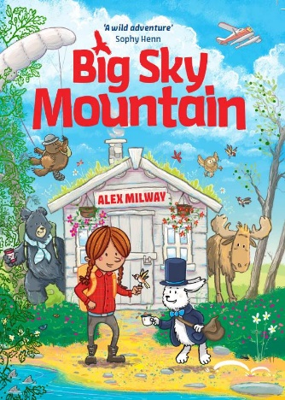**中文书名：《第一部：天空山》**

**英文书名：*Big Sky Mountain***

**作 者：Alex Milway**

**出 版 社：Bonnier**

**代理公司：ANA/Echo Xue**

**出版时间：2021年6月**

**代理地区：中国大陆、台湾**

**页 数：192页（双色插图）**

**审读资料：电子材料**

**类 型：7-9岁桥梁书/动物自然**

**内容简介：**

罗莎的奶奶南（Nan）住在荒野中央一个简单的小木屋里，她的内心深处充满了来自自然的坚不可摧的力量（“坚韧如一双饱经风霜的旧靴子，绝对无所畏惧”）。对于年轻的罗莎来说，她刚从大城市搬到这里（因为她没有其他地方可去），她从小的认知只有城市和那些高楼大厦，这个新地方着实令人震惊。这里没有电，没有电话，当然也没有wifi。所有人都住在哪里？不久，她遇到了一只名叫艾伯特的驼鹿(“他危险吗?”——“可能只对它自己而言”)，一只名叫“小猪”的侏儒猫头鹰，还有一大批其他的动物居民，他们开始逐渐为人所知，包括一些似乎是乘降落伞来的新来者。冒险就要开始了，罗莎即将学习一种截然不同的生活方式。

《天空山》取材于作者童年和祖母的冒险经历，是一封写给荒野、写给自由的情书，是一片到处都是大大小小的动物的风景。“罗莎很像我，”亚历克斯承认，“我给她展示了第一次在野外的经历，品尝了美妙的星光夜晚的魔力，感受了划着独木舟顺流而下时的激荡和咆哮，这些都给我带来了很多乐趣。最重要的是，我喜欢描述她学会照顾在驼鹿山遇到的所有新朋友，同时尊重他们，以及他们非常不同的生活方式。”

这是一套四卷书系列，每本书都涉及不同的自然环境——河流、森林、山脉和海岸。**第四本书《天鹰》The Sky Eagles 将于2023年1月出版。**

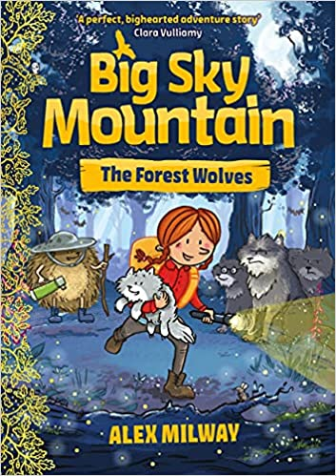**中文书名：《第二部：森林狼》**

**英文书名：*The Forest Wolves***

**作 者：Alex Milway**

**出 版 社：Bonnier**

**代理公司：ANA/Echo Xue**

**出版时间：2022年2月**

**代理地区：中国大陆、台湾**

**页 数：176页（双色插图）**

**审读资料：电子材料**

**类 型：7-9岁桥梁书/动物自然**

**内容简介：**

欢迎来到天空山：每个人的家！

在天空山的生活从来没有任何一天是枯燥乏味的！无论晴雨，总有一些事情需要去做。当暴风雨来袭时，一群动物纷纷下山避难，而罗莎和南奶奶正忙着建造一个更大的木屋。此时，她们迎来了一个意想不到的访客：一只小狼崽。这只小狼看起来一点也不像罗莎听说过的可怕的、长着巨牙的森林狼那样！这只小狼真的能够成为狼群的一部分吗？罗莎和南奶奶决定出发到森林里去，寻找小狼的家。

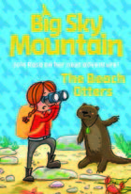**中文书名：《第三部：海滩水獭》**

**英文书名：*The Beach Otters***

**作 者：Alex Milway**

**出 版 社：Bonnier**

**代理公司：ANA/Echo Xue**

**出版时间：2022年10月**

**代理地区：中国大陆、台湾**

**页 数：176页（双色插图）**

**审读资料：电子材料**

**类 型：7-9岁桥梁书/动物自然**

**内容简介：**

罗莎和南奶奶正在前往北斗七星湾探险，看看是谁遇到麻烦了——一枚遇险信号弹已经升起！当罗莎和奶奶到达时，他们发现海滩被塑料垃圾覆盖着，海滩边的水獭一家正在在尽最大努力清理，同时养殖着海草。罗莎和南奶奶也加入了进来，但他们必须找出是谁发出了求救信号——因那在海边失事的究竟是谁？罗莎和奶奶也需要水獭一家的帮助来建造一个木筏，去到残骸那边……

这是一个充满动感的故事，讲述了好奇的水獭、聪明的寄居蟹和啄食海雀，以温和友好的方式为阐释了解决污染和垃圾回收问题。

**作者简介：**

**亚历克斯·麦乐威（Alex Milway）**为孩子们写书并绘制插图。他住在伦敦，是英国一名新锐艺术家、作家。他还为儿童电视撰稿。 同时，他还是This Book Is Funny!的联合创始人。

**媒体评价：**

“有趣又迷人；亚历克斯·麦乐威让我想飞到天空山去。”——《种龙男孩》作者安迪·谢泼德

“我想去天空山！这是一片崎岖的荒野，但由于有一只懒洋洋的熊(他是一个旅行推销员)、一只喜怒无常的野兔建筑师和几只忙碌的建筑工海狸(他们仍然需要学习如何与社区的其他人相处)，这里变得温和多了。”

——莎拉·麦金太尔，《冰冻北方哈巴狗》的插图画家

“这是一个完美的、有大爱的冒险故事，每一页都充满了插图和笑点，用最轻柔的方式传达了环保主题。一旦你见到了这些会说话的动物，被南的独特生活方式所感染，像罗莎一样在荒野中找到自己的归宿，你就永远不会想离开天空山。”

——克拉拉·亚米

“作为活泼的祖母的超级粉丝，我喜欢在天空山的奶奶南！聪明、能干、无畏的她是孙女罗莎的完美榜样。这是一本传达重要环保信息的野外冒险读本，好棒！”

——苏菲·亨，《坏娜娜》的作者和插图画家

“让年轻读者重获自由的完美冒险。”——《祖父之岛》的作者和插图画家本吉·戴维斯

**内文插图：**

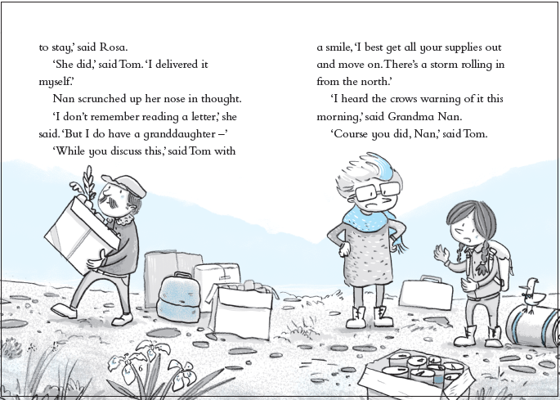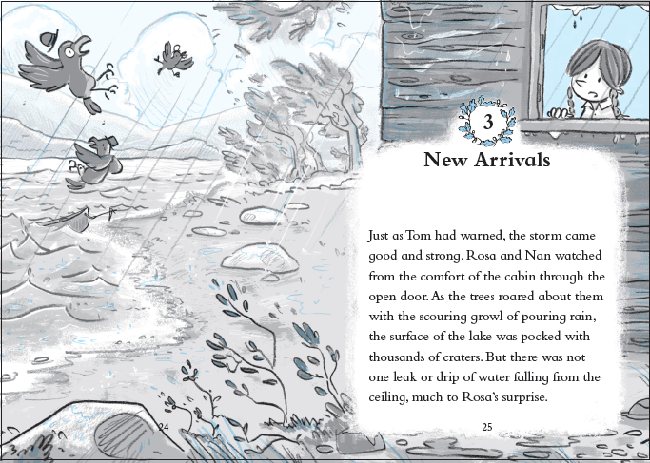

**谢谢您的阅读！**

**请将回馈信息发至：薛肖雁 (Echo Xue)**

安德鲁﹒纳伯格联合国际有限公司北京代表处

北京市海淀区中关村大街甲59号中国人民大学文化大厦1705室, 邮编：100872

电话：010-82449185

传真：010-82504200

Email: Echo@nurnberg.com.cn

网址：www.nurnberg.com.cn

微博：<http://weibo.com/nurnberg>

豆瓣小站：<http://site.douban.com/110577/>

微信订阅号：ANABJ2002

